2 avril : - Monter vers Pâques avec Jésus.

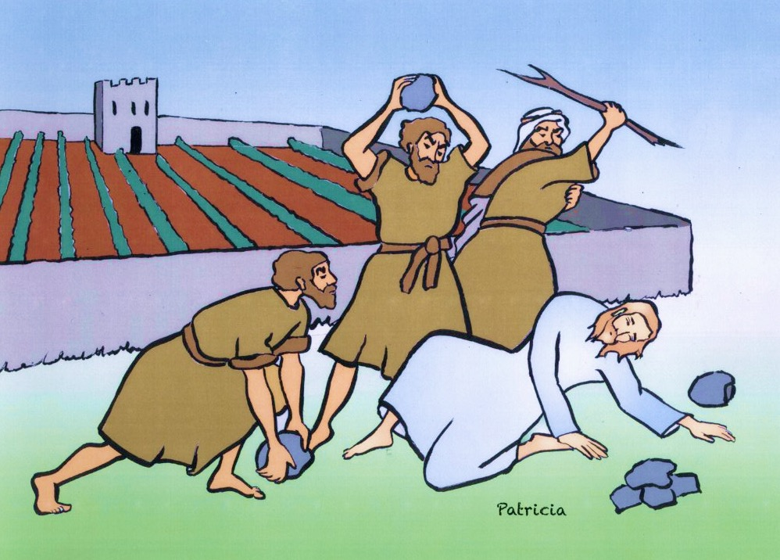

Ma lecture du jour : (Jn 8, 51-59)

En ce temps-là, Jésus disait aux Juifs : « Amen, amen, je vous le dis : si quelqu’un garde ma parole, jamais il ne verra la mort. »
Les Juifs lui dirent : « Maintenant nous savons bien que tu as un démon. Abraham est mort, les prophètes aussi, et toi, tu dis : “Si quelqu’un garde ma parole, il ne connaîtra jamais la mort.” Es-tu donc plus grand que notre père Abraham ? Il est mort, et les prophètes aussi sont morts. Pour qui te prends-tu ? »
Jésus répondit : « Si je me glorifie moi-même, ma gloire n’est rien ; c’est mon Père qui me glorifie, lui dont vous dites : “Il est notre Dieu”, alors que vous ne le connaissez pas. Moi, je le connais et, si je dis que je ne le connais pas, je serai comme vous, un menteur. Mais je le connais, et sa parole, je la garde. Abraham votre père a exulté, sachant qu’il verrait mon Jour. Il l’a vu, et il s’est réjoui. »
Les Juifs lui dirent alors : « Toi qui n’as pas encore cinquante ans, tu as vu Abraham ! »
Jésus leur répondit : « Amen, amen, je vous le dis : avant qu’Abraham fût, moi, JE SUIS. »
Alors ils ramassèrent des pierres pour les lui jeter. Mais Jésus, en se cachant, sortit du Temple.

Je réfléchis sur le texte d’Évangile:

Je surligne dans l’évangile la phrase qui m’a le plus marqué ou celle que je ne comprends pas. Je peux demander des explications à mes parents............

Méditation :

Le dessin représente la Parabole des vignerons homicides où Jésus décrit à l’avance la jalousie de certains juifs qui veulent le tuer. Ils ont essayé de Le lapider à plusieurs reprises, de Le précipiter d’une falaise, de Le faire arrêter par les gardes. Mais Ils n’y sont jamais arrivés avant son Heure. En effet, cela montre bien que c’est Jésus, le Maître de la Vie, qui nous donne librement sa Vie par Amour, sur la Croix, et non les hommes qui auraient par eux-mêmes le pouvoir de tuer le Fils de Dieu (Jn 19, 11).

Enigmes à résoudre :

De quelle mort parle Jésus, dans la première phrase : la mort du corps ou la mort de l’âme ?
Est-ce que l’amour que nous avons donné peut mourir, disparaître ? oui / non
Qu’est-ce que la mort du corps ? ……………………………………………………………………………………………….
Que deviendra notre corps à la fin du monde ?.........................................................................................................
Qu’est-ce que la mort de l’âme ?.......................................................................................................................................
Comment garder la Parole de Jésus pour avoir la Vie éternelle ?.....................................................................
………………………………………………………………………………………………………………………………………………..

Prière :

Seigneur Jésus, apprends-moi à garder ta Parole et à en vivre chaque jour en rayonnant Ton Amour, pour avoir la Vie éternelle.

